《Java程序设计》
实验报告

姓 名 毛乾屹

学 号 2022083036

学 院 软件工程学院

专 业 数据科学与大数据技术

年 级 2022级

指导教师 曹亮

成都信息工程大学软件工程学院
2022年12月

实验1：Java程序的编写、编译与运行
- 实验目的
1. 掌握下载Java SDK 软件包的方法；掌握Myeclipse或Eclipse或JetBrains IntelliJ IDEA等开发平台的下载安装方法
2. 掌握设置Java 程序运行环境的方法；
3. 掌握编写、编译、运行简单的Java Application程序的方法步骤，初步了解java程序的特点和基本结构。
二，实验要求
规定时间内独立完成
三，实验设备与环境 (填写你自己的实验环境)
笔记本，IDEA
- 设计思路与具体实现
1.
(1) 设计思路
利用输出语句输出所需输出的语句
(2)实验步骤
a．使用IDEA编译器；
b．创建类Hello.java，在编辑器中编写出程序源代码；
c．编译程序并运行
(3) 关键代码
public class shiyanzuoye {
public static void main(String[] args) {
System.out.println("Hello world");
}
}
(4) 程序测试过程
D:\JDK\bin\java.exe "-javaagent:D:\ideajava\IntelliJ IDEA
Hello world

(5) 运行结果（运行效果）
Hello world
2.
(1) 设计思路
利用Scanner语句进行输入，再计算出所输入的3个数的平均数并进行输出。
(2)实验步骤
①、创建类，并写出程序主入口
②、分别用三个变量获取输入的数字
③、计算出输入的数字的平均值并输出

(3) 关键代码
Scanner sc = new Scanner(System.in);
System.out.println("请输入");
int shuzi1 = sc.nextInt();
int shuzi2 = sc.nextInt();
int shuzi3 = sc.nextInt();
int pingJun = 1;
int zong = shuzi1+shuzi2+shuzi3;
pingJun = zong / 3;
System.out.println(pingJun);

(4) 程序测试过程
D:\JDK\bin\java.exe "-javaagent:D:\ideajava\IntelliJ IDEA 2022.3.2\lib\idea_rt.jar=50144:D:\ideajava\IntelliJ IDEA 2022.3.2\bin" -Dfile.encoding=UTF-8 -classpath D:\javadaima\learn\out\production\zuoye heimaxuexi.shiyanzuoye1
请输入
3
4
5
输出：
4
(5) 运行结果（运行效果）
该程序成功完成题目的所有要求，能计算出所输入的数字的平均值
- 实验总结
      - 编写时注意类名不可随意改变
      - 定义变量时注意变量的名字是否可用
      - 从键盘输入时要注意所输入的数字的转变格式
      - 计算时要注意整数和浮点数的区别
- 附录（程序代码）
1.
Appendix 1
Introduce: Hello World
package heimaxuexi;

public class shiyanzuoye {
public static void main(String[] args) {
System.out.println("Hello world");
}
}
Appendix 2
Introduce: Hello World
package heimaxuexi;
import java.util.Scanner;
public class shiyanzuoye1 {
public static void main(String[] args){
Scanner sc = new Scanner(System.in);
System.out.println("请输入");
int shuzi1 = sc.nextInt();
int shuzi2 = sc.nextInt();
int shuzi3 = sc.nextInt();
int pingJun = 1;
int zong = shuzi1+shuzi2+shuzi3;
pingJun = zong / 3;
System.out.println(pingJun);
}
}

实验2：Java程序设计基础
- 实验目的
1. 掌握 Java 基本数据类型、运算符与表达式。
2. 理解 Java 程序语法结构，掌握顺序结构、选择结构和循环结构语法的程序设计方法。
3. 理解并掌握数组的使用
二.实验要求
规定时间内独立完成
三.实验设备与环境 (填写你自己的实验环境)
笔记本，IDEA.
四.设计思路与具体实现
1.
(1) 设计思路
利用if和while语句，按照题目的要求求出最大公约数和最小公倍数并输出
(2)实验步骤
①、定义一个新的类
②、接收用Scanner语句从键盘输入的两正整数
③、利用while语句，循环到求出最大公约数再求出最小公倍数并将其输出

(3) 关键代码
if(a==b){
b = 0;
}
while (b!=0){
int k = a % b;
a=b;
b=k;
}
(4) 程序测试过程
D:\JDK\bin\java.exe "-javaagent:D:\ideajava\IntelliJ IDEA 2022.3.2\lib\idea_rt.jar=62225:D:\ideajava\IntelliJ IDEA 2022.3.2\bin" -Dfile.encoding=UTF-8 -classpath D:\javadaima\learn\out\production\zuoye heimaxuexi.shiyanzuoye2
请输入一个正整数
3
请再输入一个正整数
5
最大公约数:n =1
最小公倍数数初始化m =15

(5) 运行结果（运行效果）
该程序可以顺利计算出输入的两正整数的最大公约数和最小公倍数并输出
2.
(1) 设计思路
用选择排序法，按升序顺序输出一维数组中的元素
(2)实验步骤
①、先输入所需升序输出的一维数组
②、再利用for的嵌套使用将一维数组中的数从新排序
③、最后再用for循环输出数组的元素
(3) 关键代码
for(int i =1;i<arr.length;i++) {
for(int j=0;j<arr.length-i;j++) {
if(arr[j]>arr[j+1]) {
int temp = arr[j];
arr[j]=arr[j+1];
arr[j+1]=temp;
}
}
}
(4) 程序测试过程
D:\JDK\bin\java.exe "-javaagent:D:\ideajava\IntelliJ IDEA 2022.3.2\lib\idea_rt.jar=62312:D:\ideajava\IntelliJ IDEA 2022.3.2\bin" -Dfile.encoding=UTF-8 -classpath D:\javadaima\learn\out\production\zuoye heimaxuexi.shiyanzuoye3
[1, 2, 4, 8, 15]

Process finished with exit code 0
(5) 运行结果（运行效果）
该程序成功按题目要求，将数组中的元素升序输出
3.
(1) 设计思路
先接受输入的n，再利用for，if和while语句对所有人开始排号和删除直到只剩下最后一人
(2)实验步骤
1.先让用户输入有几个人，再将每个人的编号存到数组中
2.用while和for循环，一直到剩下最后一人并记录其原号码
3.最后输出留下的最后一人原本几号即可
(3) 关键代码
while(index==true){

for (int i = 0; i < coll.length; i++) {
index=false;

if(coll[i]==0){
continue;
}else{
flag++;
if(flag==3){

coll[i]=0;
index = true;
flag=0;
}
}
}
(4) 程序测试过程
D:\JDK\bin\java.exe "-javaagent:D:\ideajava\IntelliJ IDEA 2022.3.2\lib\idea_rt.jar=62644:D:\ideajava\IntelliJ IDEA 2022.3.2\bin" -Dfile.encoding=UTF-8 -classpath D:\javadaima\learn\out\production\zuoye Demo37Circle_Man.shiyanzuoye4
请您输入总共有多少个人啊？
10
最后剩下的人的原编号是：4号
Process finished with exit code 0

(5) 运行结果（运行效果）
该程序可以按照题目要求输出最后剩下的人原本的号码

五，实验总结
      - 从键盘输入时要注意所输入的数字的转变格式
      - 计算时要注意整数和浮点数的区别
      - 使用几大常用循环语句时，应注意循环条件的设计，注意什么时候应该跳出循环
      - 嵌套使用循环语句时要注意变量的设置

六，附录（程序代码）
Appendix 1
Introduce: 公约数
package heimaxuexi;
import java.util.Scanner;
public class shiyanzuoye2 {
public static void main(String[] args) {
Scanner sc = new Scanner(System.in);
System.out.println("请输入一个正整数");
int a = sc.nextInt();
System.out.println("请再输入一个正整数");
int b = sc.nextInt();
int n = 0;
int t = 0;
int x = a;
int y = b;
if(a<b) {
t = a;
a = b;
b = t;
}
if(a==b){
b = 0;
}
while (b!=0){
int k = a % b;
a=b;
b=k;
}
n=a;
int m =(x*y)/n;
System. out .println( "最大公约数:n =" + n );
System. out .println( "最小公倍数数初始化m =" + m );
}
}

Appendix 2
Introduce: 排序
package heimaxuexi;

import java.util.Arrays;

public class shiyanzuoye3 {

public static void main(String[] args) {
int [] arr={8,4,15,2,1};
for(int i =1;i<arr.length;i++) {
for(int j=0;j<arr.length-i;j++) {
if(arr[j]>arr[j+1]) {
int temp = arr[j];
arr[j]=arr[j+1];
arr[j+1]=temp;
}
}
}
System.out.println(Arrays.toString(arr));
}
}

Appendix 3
Introduce: 排号
package Demo37Circle_Man;

import java.util.Scanner;
public class shiyanzuoye4 {
public static void main(String[] args) {

Scanner sc = new Scanner(System.in);
System.out.println("请您输入总共有多少个人啊？");
int n = sc.nextInt();

int[] coll = new int[n];
for (int i = 0; i < coll.length; i++) {
coll[i]=(i+1);
}

int flag = 0;

boolean index =true;

while(index==true){

for (int i = 0; i < coll.length; i++) {
index=false;

if(coll[i]==0){
continue;
}else{
flag++;
if(flag==3){

coll[i]=0;
index = true;
flag=0;
}
}
}

int per=0;

for (int i = 0; i < coll.length; i++) {
if(coll[i]!=0){
per++;
}
}

if(per!=1){
index=true;
}
}

System.out.print("最后剩下的人的原编号是：");
for (int i : coll) {
if(i!=0){
System.out.print(i+"号 ");
}
}
}
}

实验3：Java的面向对象特性（1）
- 实验目的
通过编程和上机实验理解 Java 语言是如何体现面向对象编程基本思想，了解类的封装方法，以及 如何创建类和对象，了解成员变量和成员方法的特性，掌握 OOP 方式进行程序设计的方法 。
- 实验要求
1. 实验在2学时内完成。
2. 1人1组独立完成。
- 实验设备与环境 (填写你自己的实验环境)
JDK, Myeclipse/Eclipse/JetBrains IntelliJ IDEA
- 实验内容
1. 编写一个圆环类 Ring 的 Java 程序。圆环类有 3 个数据成员 , 分别是内半径 innerRadius, 外半径 outerRadius 和颜色 color, 这些属性可以查看 get 也可以重新设置 set, 另外 , 圆环还可以返回其面积 area 。
2. 第1题中增加两个static 成员 ：圆周率和圆对象个数, 增加两个 static 方法，分别是设置圆周率和显示当前圆对象个数的, 仔细体会静态成员与实例成员的使用方法和区别。
3. 设计一个教材类，一个课程类，及一个为某门课程指定参考教材的类。一门课程可以有多本参考教材，再设计一个测试类。
- 设计思路与具体实现
1.
(1) 设计思路
编写一个圆环类 Ring 的 Java 程序。圆环类有 3 个数据成员 , 分别是内半径 innerRadius, 外半径 outerRadius 和颜色 color, 这些属性可以查看 get 也可以重新设置 set, 另外 , 圆环还可以返回其面积 area 。

(2)实验步骤
①、新建java文件打开开发工具Eclipse，建立工作空间，进入工作台，打开的工作台界面，创建一个java项目，再新建Package包test3；
②、创建变量；
③、写入get，set方法；
④、编译程序；
⑤、运行程序。

2.
(1) 设计思路
第1题中增加两个static 成员 ：圆周率和圆对象个数, 增加两个 static 方法，分别是设置圆周率和显示当前圆对象个数的, 仔细体会静态成员与实例成员的使用方法和区别。
(2)实验步骤
①、写出Pi的set方法；
②、在构造器中统计实例化的对象个数；
③、编译、运行程序。
(3) 关键代码
package test3;

import java.util.Scanner;

public class Ring {
private double innerRadius;
private double outerRadius;
public String color;
private static int circleCounts=0;
static double PI=3.14;
static void setPI(double pi) {
PI=pi;
}
public Ring(double iRadius, double oRadius, String c) {
innerRadius= iRadius;
outerRadius= oRadius;
color= c;
circleCounts=circleCounts+2;
}
public double getInnerRadius()
{
return innerRadius;
}
public double getOuterRadius()
{
return outerRadius;
}
public void setInnerRadius(double iRadius) { innerRadius= iRadius;
}
public void setouterRadius(double oRadius) {
outerRadius= oRadius;
}
public void setColor(String c) {
color= c;
}
public double getArea()
{
return (outerRadius * outerRadius - innerRadius * innerRadius) * PI;
}
static void displayNo(){
System.out.println("当前圆的个数是："+circleCounts);
}
public static void main(String[] args) {
Scanner scan = new Scanner(System.in); //用scanner方法输入，实例化一个scan对象？
System.out.println("请输入圆环的内半径和外半径和颜色\n");
float i = scan.nextFloat(); //注意scan.nextFloat() 点和括号不要忘记，这是调用方法
float j = scan.nextFloat();
String s= scan.next();
Ring ring = new Ring(i, j, s);
System.out.println("圆环的内半径：" + ring.getInnerRadius());
System.out.println("圆环的外半径：" + ring.getOuterRadius());
System.out.println("圆环的颜色：" + ring.color);
System.out.println("圆环的面积：" + ring.getArea() + "\n");
System.out.println("圆环的内半径和外半径和颜色\n");
displayNo();
System.out.println("请再次输入圆环的内半径和外半径和颜色\n");
float m = scan.nextFloat();
float n= scan.nextFloat();
String c= scan.next();
ring.setInnerRadius(m);
ring.setouterRadius(n);
ring.setColor(c);
setPI(3.1415);
System.out.println("圆环的内半径："+ ring.getInnerRadius());
System.out.println("圆环的外半径：" + ring.getOuterRadius());
System.out.println("圆环的颜色：" + ring.color);
System.out.println("圆环的面积："+ ring.getArea());
displayNo();
scan.close();
}
}
(4) 程序测试过程
在调试的地方，在代码行的前方点击设置断点，或者把鼠标移动到代码行，用快捷键“Ctrl+Shift+b”设置断点。作“Debug As”->"Java Application，点击确定进入“debug模式”，在窗口的看到 代码中的相对应得值。用F5是跳进，F6是执行下一步，F7是跳出。

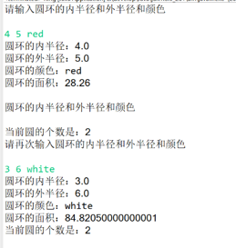
(5) 运行结果（运行效果）

3.
(1) 设计思路
设计一个教材类，一个课程类，及一个为某门课程指定参考教材的类。一门课程可以有多本参考教材，再设计一个测试类。

(2)实验步骤
①、新建实体类；
②、创建相关方法；
③、编译程序；
④、运行程序。
(3) 关键代码
public class reference_book {
public void setBookToSubject(books book,subjects sub){
sub.setBooks(book);
}
}
(4) 程序测试过程
books book1=new books();
books book2=new books();
subjects sub=new subjects();
book1.setName("English");
book2.setName("Math");
reference_book handler=new reference_book();
handler.setBookToSubject(book1,sub);
handler.setBookToSubject(book2,sub);
for (books book:sub.getBooks())
System.out.println(book.getName());

(4) 程序测试过程
在调试的地方，在代码行的前方点击设置断点，或者把鼠标移动到代码行，用快捷键“Ctrl+Shift+b”设置断点。作“Debug As”->"Java Application，点击确定进入“debug模式”，在窗口的看到 代码中的相对应得值。用F5是跳进，F6是执行下一步，F7是跳出。

(5) 运行结果（运行效果）

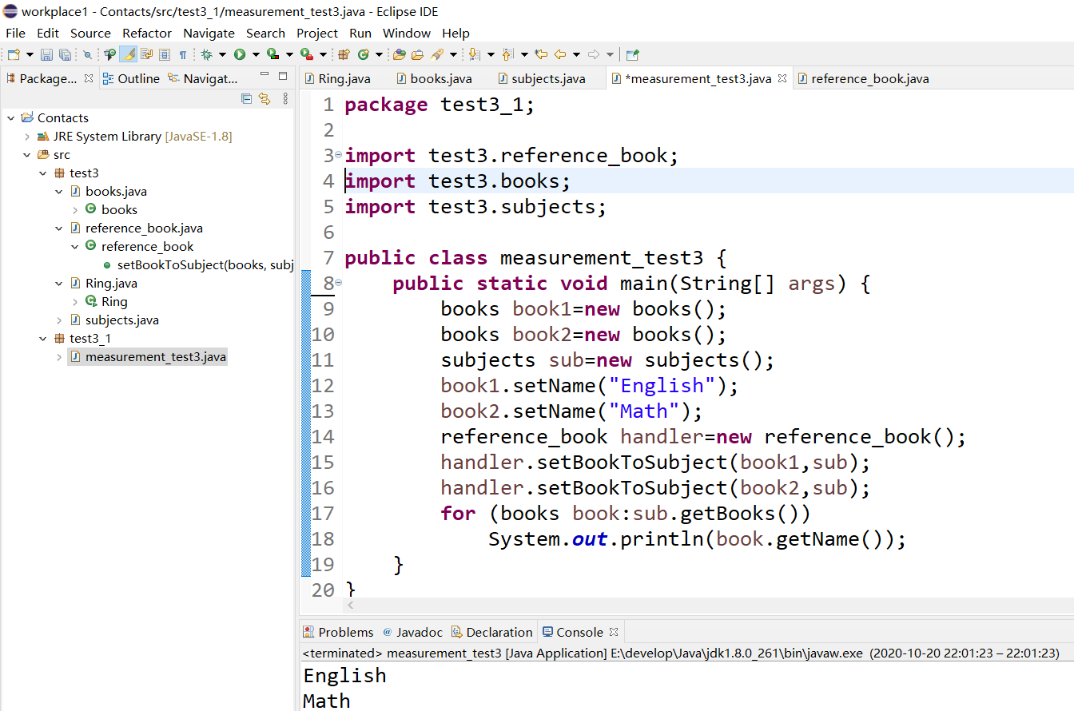
实验总结
通过本次实验操作了解了类的封装方法，以及如何创建类和对象，了解了成员变量和成员方法的特性
- 附录（程序代码）
1.
Appendix 1
Introduce:题1and 2
package test3;

import java.util.Scanner;

public class Ring {
private double innerRadius;
private double outerRadius;
public String color;
private static int circleCounts=0;
static double PI=3.14;
static void setPI(double pi) {
PI=pi;
}
public Ring(double iRadius, double oRadius, String c) {
innerRadius= iRadius;
outerRadius= oRadius;
color= c;
circleCounts=circleCounts+2;
}
public double getInnerRadius()
{
return innerRadius;
}
public double getOuterRadius()
{
return outerRadius;
}
public void setInnerRadius(double iRadius) { innerRadius= iRadius;
}
public void setouterRadius(double oRadius) {
outerRadius= oRadius;
}
public void setColor(String c) {
color= c;
}
public double getArea()
{
return (outerRadius * outerRadius - innerRadius * innerRadius) * PI;
}
static void displayNo(){
System.out.println("当前圆的个数是："+circleCounts);
}
public static void main(String[] args) {
Scanner scan = new Scanner(System.in); //用scanner方法输入，实例化一个scan对象？
System.out.println("请输入圆环的内半径和外半径和颜色\n");
float i = scan.nextFloat(); //注意scan.nextFloat() 点和括号不要忘记，这是调用方法
float j = scan.nextFloat();
String s= scan.next();
Ring ring = new Ring(i, j, s);
System.out.println("圆环的内半径：" + ring.getInnerRadius());
System.out.println("圆环的外半径：" + ring.getOuterRadius());
System.out.println("圆环的颜色：" + ring.color);
System.out.println("圆环的面积：" + ring.getArea() + "\n");
System.out.println("圆环的内半径和外半径和颜色\n");
displayNo();
System.out.println("请再次输入圆环的内半径和外半径和颜色\n");
float m = scan.nextFloat();
float n= scan.nextFloat();
String c= scan.next();
ring.setInnerRadius(m);
ring.setouterRadius(n);
ring.setColor(c);
setPI(3.1415);
System.out.println("圆环的内半径："+ ring.getInnerRadius());
System.out.println("圆环的外半径：" + ring.getOuterRadius());
System.out.println("圆环的颜色：" + ring.color);
System.out.println("圆环的面积："+ ring.getArea());
displayNo();
scan.close();
}
}

Appendix 2
Introduce:题3
（3）package test3_1;

import test3.reference_book;
import test3.books;
import test3.subjects;

public class measurement_test3 {
public static void main(String[] args) {
books book1=new books();
books book2=new books();
subjects sub=new subjects();
book1.setName("English");
book2.setName("Math");
reference_book handler=new reference_book();
handler.setBookToSubject(book1,sub);
handler.setBookToSubject(book2,sub);
for (books book:sub.getBooks())
System.out.println(book.getName());
}
}

package test3;
import java.util.LinkedList;
public class subjects {
private LinkedList<books> books=new LinkedList<>();
private String name;
private Long id;

public LinkedList<books> getBooks() {
return books;
}
public void setBooks(books book){
books.add(book);
}

public String getName() {
return name;
}

public void setName(String name) {
this.name = name;
}

public Long getId() {
return id;
}

public void setId(Long id) {
this.id = id;
}
}
package test3;

public class books {
private String name;
private String id;

public String getName() {
return name;
}

public void setName(String name) {
this.name = name;
}

public String getId() {
return id;
}

public void setId(String id) {
this.id = id;
}
}
package test3;

public class reference_book {
public void setBookToSubject(books book,subjects sub){
sub.setBooks(book);
}
}

实验4：Java 的面向对象特性（2）
- 实验目的
1. 掌握Java的继承与多态，能编写体现类的继承性（成员变量、成员方法、成员变量隐藏）、类的多态性（成员方法重载、构造方法重载）的程序。
2. 掌握抽象类与接口
3. 掌握Object类的equals方法和toString方法的使用

- 实验要求
1. 实验在2学时内完成。
2. 1人1组独立完成。
- 实验设备与环境 (填写你自己的实验环境)
JDK, Myeclipse/Eclipse/JetBrains IntelliJ IDEA
- 设计思路与具体实现
1.
(1) 设计思路
设计一个简单的学校人事管理系统,管理教师和学生信息。实现教师与学生基本信息的添加、删除、修改、查询。其中编号、姓名、性别、出生日期为共有的，教师包括部门、职称、工资；学生包括高考分数、专业field、班级等

(2)实验步骤
①、新建java文件打开开发工具Eclipse，建立工作空间，进入工作台，打开的工作台界面，创建一个java项目，再新建Package包project4_1,在其下建类person，再建person的子类Students，teacher；
②、创建变量；
③、写入方法；
④、编译程序；
⑤、运行程序。
(3) 程序测试过程
在调试的地方，在代码行的前方点击设置断点，或者把鼠标移动到代码行，用快捷键“Ctrl+Shift+b”设置断点。作“Debug As”->"Java Application，点击确定进入“debug模式”，在窗口的看到 代码中的相对应得值。用F5是跳进，F6是执行下一步，F7是跳出。

(4) 运行结果（运行效果）
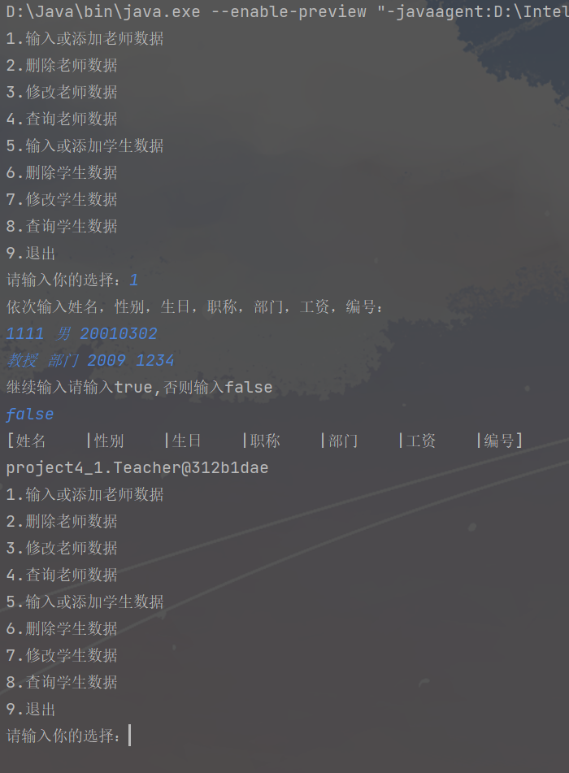
2.
(1) 设计思路
设计 3 个类 , 分别是学生类 Student, 本科生类 Undergaduate, 研究生类 Postgraduate, 其中 Student 类是一个抽象类 , 它包含一些基本的学生信息如姓名、所学课程、课程成绩等 , 而 Undergraduate 类和 Postgraduate 都是 Student 类的子类 , 它们之间的主要差别是计算课程成绩等级的方法有所不同 , 研究生的标准要比本科生的标准高一些 , 如下表所示。
本科生标准 |  | 研究生标准
80-100 | 优秀 | 90-100 | 优秀
70-80 | 良好 | 80-90 | 良好
60-70 | 一般 | 70-80 | 一般
50-60 | 及格 | 60-70 | 及格
50以下 | 不及格 | 60以下 | 不及格
假设某班级里既有本科生也有研究生 , 请编写程序统计出全班学生的成绩等级并显示出来。此题关键是设计一个学生数组 , 既能存放本科生对象 , 又能存放研究生对象。
(2)实验步骤
①、新建实体类；
②、创建相关方法；
③、编译程序；
④、运行程序。
(3) 程序测试过程
在调试的地方，在代码行的前方点击设置断点，或者把鼠标移动到代码行，用快捷键“Ctrl+Shift+b”设置断点。作“Debug As”->"Java Application，点击确定进入“debug模式”，在窗口的看到 代码中的相对应得值。用F5是跳进，F6是执行下一步，F7是跳出。
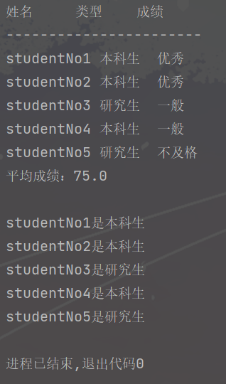
(4) 运行结果（运行效果）

实验总结
通过本次实验操作了解了掌握Java的继承与多态，能编写体现类的继承性（成员变量、成员方法、成员变量隐藏）、类的多态性（成员方法重载、构造方法重载）的程序。掌握抽象类与接口和Object类的equals方法和toString方法的使用
附录
Appendix 1
Introduce: person.java
package project4_1;
class Person {
private String name="";//名字
private String sex="";//性别
private String sr="";//生日
private int num;//编号
public String getName() {
return name;
}
public void setName(String name) {
this.name = name;
}
public String getSr() {
return sr;
}
public void setSr(String sr) {
this.sr = sr;
}
public String getSex() {
return sex;
}
public void setSex(String sex) {
this.sex = sex;
}
public int getNum() {
return num;
}
public void setNum(int num) {
this.num=num;
}
}
Introduce: persons.java
package project4_1;
import java.util.Scanner;
public class Persons {
static int n=0;
static int m=0;
static boolean tag = true;
static boolean k = false;
static boolean gai = false;
static Teacher[] teachers=new Teacher[20000];
static Students[] stu=new Students[20000];
static Scanner scan = new Scanner(System.in);
public static void main(String[] args) {
while(tag) {
System.out.println("1.输入或添加老师数据");
System.out.println("2.删除老师数据");
System.out.println("3.修改老师数据");
System.out.println("4.查询老师数据");
System.out.println("5.输入或添加学生数据");
System.out.println("6.删除学生数据");
System.out.println("7.修改学生数据");
System.out.println("8.查询学生数据");
System.out.println("9.退出");
System.out.print("请输入你的选择：");
int c=scan.nextInt();
switch(c) {
case 1:
addteacher();
break;
case 2:
delete();
break;
case 3:
gai();
break;
case 4:
find();
break;
case 5:
addstu();
break;
case 6:
deletestu();
break;
case 7:
gaistu();
break;
case 8:
findstu();
break;
default:
break;
}
tag=true;
}
}
static void addteacher() {
while(tag) {
teachers[n]=new Teacher();
System.out.println("依次输入姓名，性别，生日，职称，部门，工资，编号：");
teachers[n].setName(scan.next());
teachers[n].setSex(scan.next());
teachers[n].setSr(scan.next());
teachers[n].setZhicheng(scan.next());
teachers[n].setBumen(scan.next());
teachers[n].setGz(scan.nextInt());
teachers[n].setNum(scan.nextInt());
n++;
System.out.println("继续输入请输入true,否则输入false");
tag= scan.nextBoolean();
}
print();
}
static void addstu() {
while(tag) {
stu[m]=new Students();
System.out.println("依次输入姓名，性别，生日，专业，班级，高考分数，学号：");
stu[m].setName(scan.next());
stu[m].setSex(scan.next());
stu[m].setSr(scan.next());
stu[m].setField(scan.next());
stu[m].setBj(scan.next());
stu[m].setScores(scan.nextInt());
stu[m].setNum(scan.nextInt());
m++;
System.out.println("继续输入请输入true,否则输入false");
tag= scan.nextBoolean();
}
printstu();
}
static void delete() {
System.out.println("请输入要删除的编号：");
int no=scan.nextInt();
int i;
for(i=0;i<n;i++) {
if(no==(teachers[i].getNum())) {
k=true;
break;
}
}
if(k) {
for(;i<n;i++) {
teachers[i]=teachers[i+1];
}
}else {
System.out.println("没有这个人");
}
n--;
print();
}
static void deletestu() {
System.out.println("请输入要删除的学号：");
int no=scan.nextInt();
int i;
for(i=0;i<m;i++) {
if(no==(stu[i].getNum())) {
k=true;
break;
}
}
if(k) {
for(;i<m;i++) {
stu[i]=stu[i+1];
}
}else {
System.out.println("没有这个人");
}
m--;
printstu();
}
static void find() {
System.out.println("请输入查询的编号：");
int no=scan.nextInt();
int i;
int index=-1;
for(i=0;i<n;i++) {
if(no==(teachers[i].getNum())) {
index=i;
break;
}
}
if(index==-1) {
System.out.println("没有这个人");
}else {
System.out.println(teachers[index]);
}
}
static void findstu() {
System.out.println("请输入查询的学号：");
int no=scan.nextInt();
int i;
int index=-1;
for(i=0;i<m;i++) {
if(no==(stu[i].getNum())) {
index=i;
break;
}
}
if(index==-1) {
System.out.println("没有这个人");
}else {
System.out.println(stu[index]);
}
}
static void gai() {
System.out.println("请输入你要修改的编号：");
int no=scan.nextInt();
int i;
for(i=0;i<n;i++) {
if(no==(teachers[i].getNum())) {
gai=true;
break;
}
}
if(gai) {
System.out.println("请依次输入信息:");
teachers[i].setName(scan.next());
teachers[i].setSex(scan.next());
teachers[i].setSr(scan.next());
teachers[i].setZhicheng(scan.next());
teachers[i].setBumen(scan.next());
teachers[i].setGz(scan.nextInt());
teachers[i].setNum(scan.nextInt());
}else {
System.out.println("没有这个人");
}
print();
}
static void gaistu() {
System.out.println("请输入你要修改的学号：");
int no=scan.nextInt();
int i;
for(i=0;i<m;i++) {
if(no==(stu[i].getNum())) {
gai=true;
break;
}
}
if(gai) {
System.out.println("请依次输入信息:");
stu[i].setName(scan.next());
stu[i].setSex(scan.next());
stu[i].setSr(scan.next());
stu[i].setField(scan.next());
stu[i].setBj(scan.next());
stu[i].setScores(scan.nextInt());
stu[i].setNum(scan.nextInt());
}else {
System.out.println("没有这个人");
}
printstu();
}
static void print() {
System.out.println("[姓名\t|性别 \t|生日\t|职称\t|部门\t|工资\t|编号]");
for(int i=0;i<n;i++) {
System.out.println(teachers[i]);
}
}
static void printstu() {
System.out.println("[姓名\t|性别 \t|生日\t|专业\t|班级\t|分数\t|学号]");
for(int i=0;i<m;i++) {
System.out.println(stu[i]);
}
}
}

Introduce: student.java
package project4_1;
public class Students extends Person {
private int scores;//高考分数
private String field="";//专业
private String bj="";//班级
public void setScores(int scores) {
this.scores=scores;
}
public void setField(String field) {
this.field=field;
}
public void setBj(String bj) {
this.bj=bj;
}
public int getScores() {
return scores;
}
public String getField() {
return field;
}
public String getBj() {
return bj;
}
public Students() {
}
public Students(String name, String sex, String sr, String field, String bj, int scores, int num) {
this.setName(name);
this.setSex(sex);
this.setSr(sr);
this.setNum(num);
this.setField(field);
this.setScores(scores);
this.setBj(bj);
}
}

Introduce: Teacher.java
package project4_1;
class Teacher extends Person {
private String zhicheng="";
String bumen="";
private int gz;
public Teacher(String name, String sex, String sr, String zhicheng, String bumen, int gz, int num) {
this.setName(name);
this.setSex(sex);
this.setSr(sr);
this.setZhicheng(zhicheng);;
this.bumen = bumen;
this.setGz(gz);
this.setNum(num);
}
public Teacher() {
// TODO Auto-generated constructor stub
}
public int getGz() {
return gz;
}
public void setGz(int gz) {
this.gz=gz;
}
public String getZhicheng() {
return zhicheng;
}
public void setZhicheng(String zhicheng) {
this.zhicheng=zhicheng;
}
public String getBumen() {
return bumen;
}
public void setBumen(String bumen) {
this.bumen=bumen;
}
}

Appendix 2
Introduce: Polymorphism.java
package project4_2;
public class Polymorphism {
int total = 0;
double average;
public void showInfo(){
Student[] students = new Student[5];
students[0] = new Undergraduate("studentNo1", 95);
students[1] = new Undergraduate("studentNo2", 85);
students[2] = new Postgraduate("studentNo3", 75);
students[3] = new Undergraduate("studentNo4", 65);
students[4] = new Postgraduate("studentNo5", 55);
for (int i=0; i<5; i++)
{
total += students[i].courseScore;
students[i].calculateGrade();
}
average = total / 5;
System.out.println("姓名" + " 类型" +" 成绩");
System.out.println("-----------------------");
for (int i=0; i<5; i++)
{
System.out.println(students[i].getName( )+" "+students[i].getType( )+" "+students[i].getCourseGrade( ));
}
//Student st = new Student("李小余");
System.out.println("平均成绩：" + average);
System.out.println();
for(int i=0; i<5; i++)
{
if(students[i] instanceof Undergraduate )
{
System.out.println(students[i].getName()+"是本科生");
}
else
{
System.out.println(students[i].getName()+"是研究生");
}
}
}
public static void main(String[] args)
{
Polymorphism show = new Polymorphism();
show.showInfo();
}
}

Introduce: Student.java
package project4_2;
public class Polymorphism {
int total = 0;
double average;
public void showInfo(){
Student[] students = new Student[5];
students[0] = new Undergraduate("studentNo1", 95);
students[1] = new Undergraduate("studentNo2", 85);
students[2] = new Postgraduate("studentNo3", 75);
students[3] = new Undergraduate("studentNo4", 65);
students[4] = new Postgraduate("studentNo5", 55);
for (int i=0; i<5; i++)
{
total += students[i].courseScore;
students[i].calculateGrade();
}
average = total / 5;
System.out.println("姓名" + " 类型" +" 成绩");
System.out.println("-----------------------");
for (int i=0; i<5; i++)
{
System.out.println(students[i].getName( )+" "+students[i].getType( )+" "+students[i].getCourseGrade( ));
}
//Student st = new Student("李小余");
System.out.println("平均成绩：" + average);
System.out.println();
for(int i=0; i<5; i++)
{
if(students[i] instanceof Undergraduate )
{
System.out.println(students[i].getName()+"是本科生");
}
else
{
System.out.println(students[i].getName()+"是研究生");
}
}
}
public static void main(String[] args)
{
Polymorphism show = new Polymorphism();
show.showInfo();
}
}

实验5：异常处理
- 实验目的
1.掌握异常处理的基本概念，学会使用try...catch块捕获常见的运行期异常。
2. 学会用throws从函数中抛出异常的用法。
3. 学会创建自定义异常，以及手工抛出（产生）异常的throw语句。
- 实验要求
1. 实验在2学时内完成。
2. 1人1组独立完成。
- 实验设备与环境 (填写你自己的实验环境)
Eclipse jdk1.8.0_261
- 设计思路与具体实现
1.
(1) 设计思路
- 整除运算程序通过键盘输入两个整型的数并计算两个相除。将该模块放入try中通过catch捕获三类异常java.util.InputMismatchException捕获数字格式异常、通用型异常，ArithmeticException捕获除数为0异常Exception通用型异常的捕获顺序放在最后。

(2)实验步骤
①、新建java文件打开开发工具Eclipse，建立工作空间，进入工作台，打开的工作台界面，创建一个java项目，再新建Package包project5,在其下建类division；
②、创建变量；
③、写入方法；
④、编译程序；
⑤、运行程序。
(3) 程序测试过程
在调试的地方，在代码行的前方点击设置断点，或者把鼠标移动到代码行，用快捷键“Ctrl+Shift+b”设置断点。作“Debug As”->"Java Application，点击确定进入“debug模式”，在窗口的看到 代码中的相对应得值。用F5是跳进，F6是执行下一步，F7是跳出。

(4) 运行结果（运行效果）
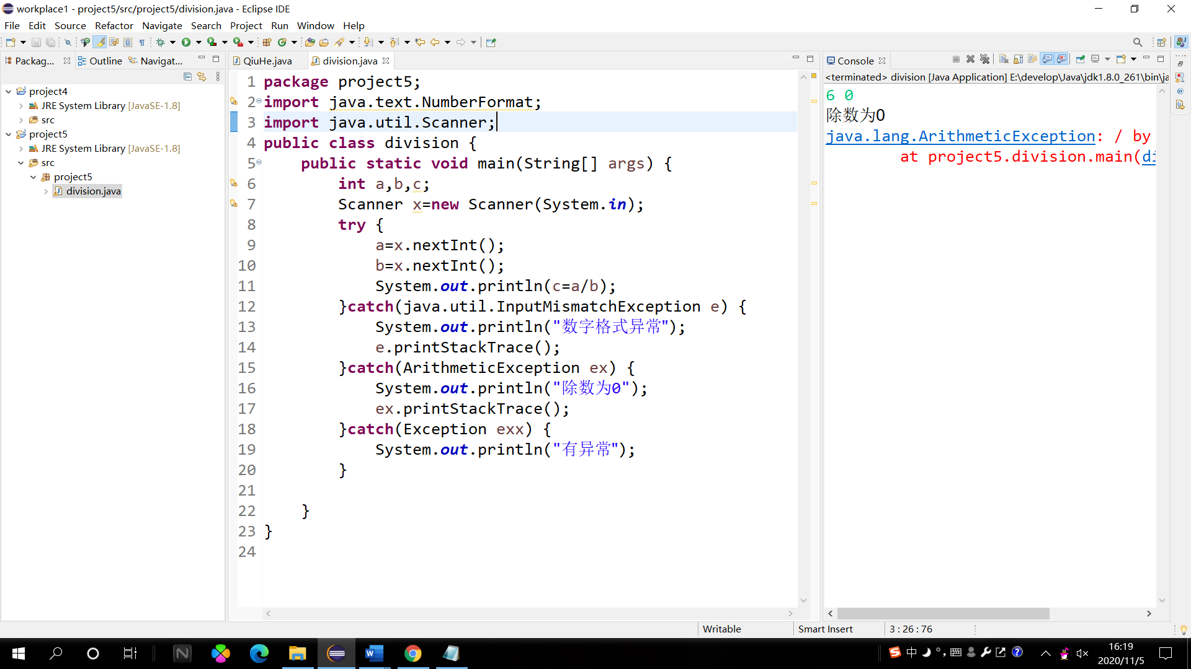
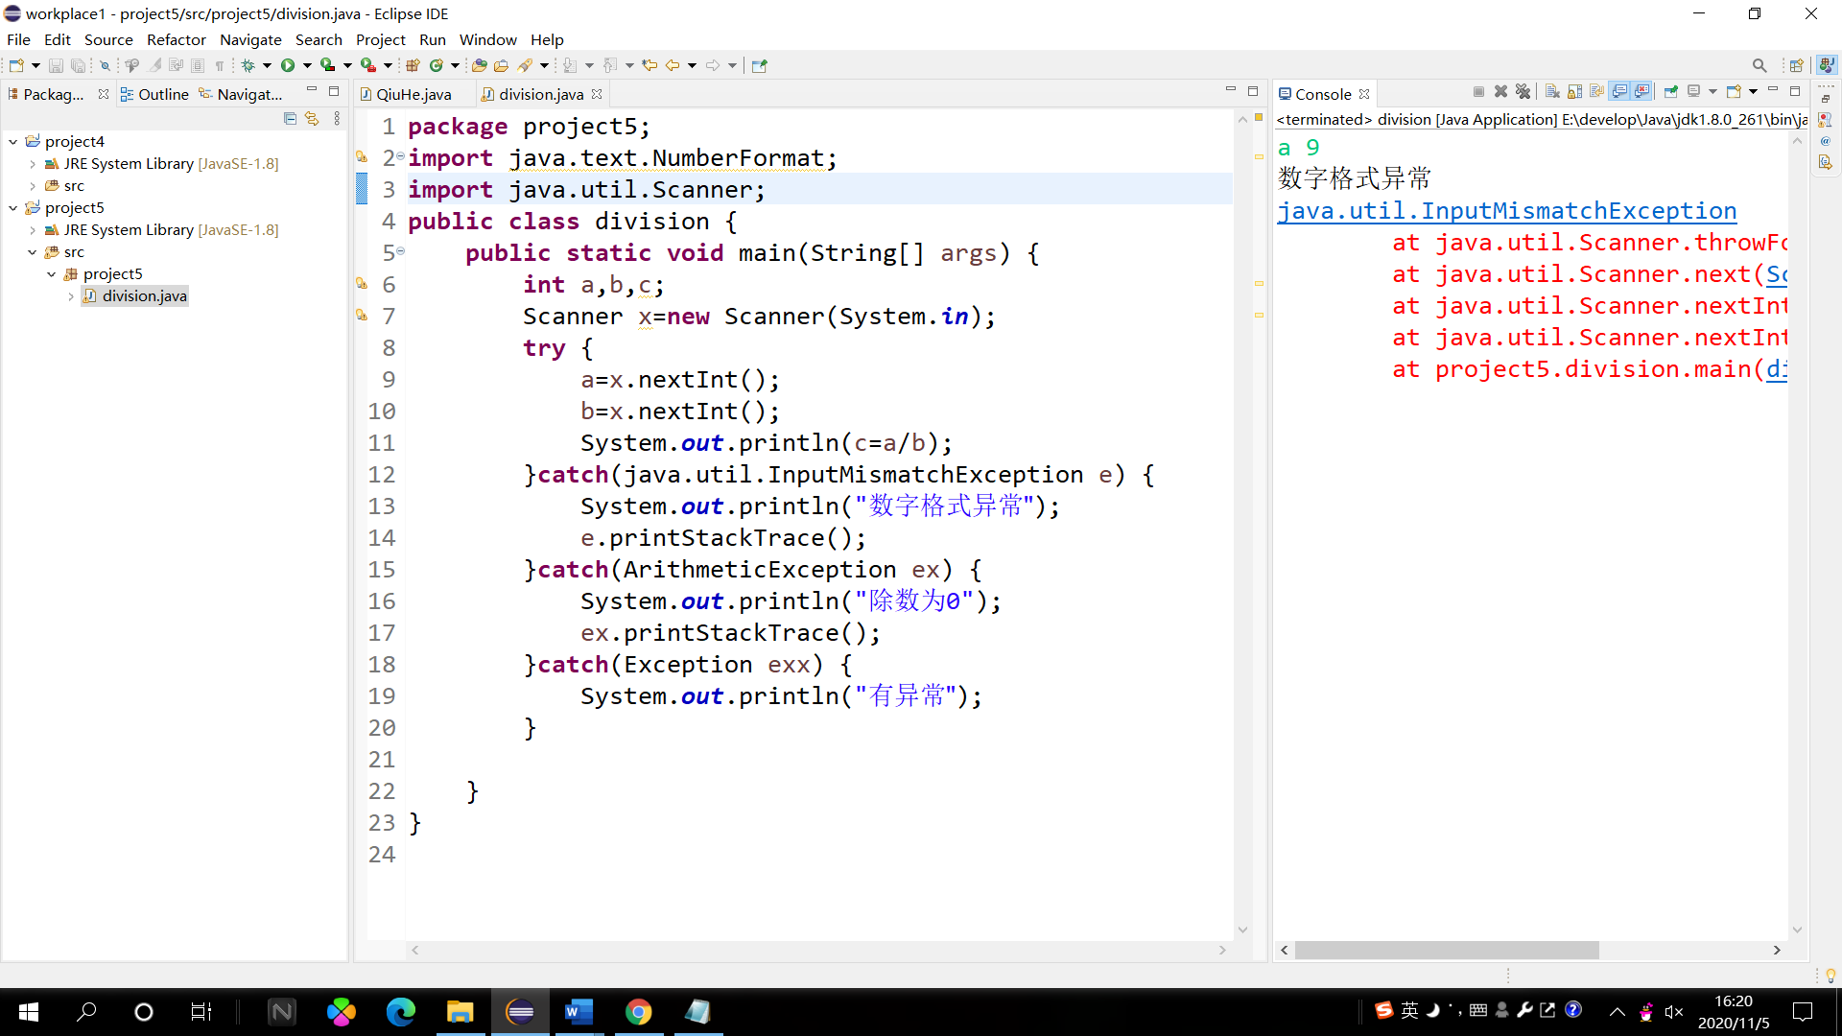
2.
(1) 设计思路
把第1题整除程序改为双精度型实数的除法运算程序 , 当除数为0时输出Infinity
(2)实验步骤
①、新建实体类；
②、创建相关方法；
③、编译程序；
④、运行程序。
(3) 程序测试过程
在调试的地方，在代码行的前方点击设置断点，或者把鼠标移动到代码行，用快捷键“Ctrl+Shift+b”设置断点。作“Debug As”->"Java Application，点击确定进入“debug模式”，在窗口的看到 代码中的相对应得值。用F5是跳进，F6是执行下一步，F7是跳出。

(4) 运行结果（运行效果）

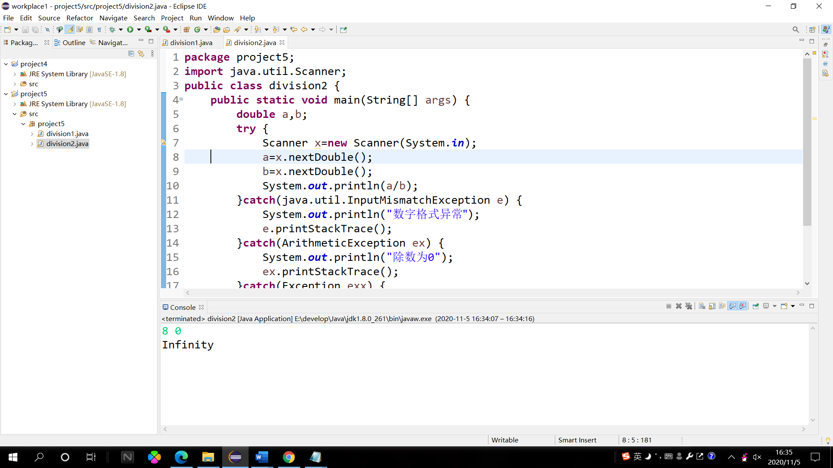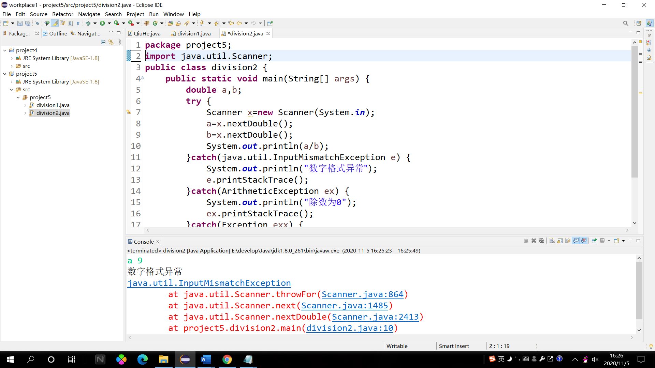
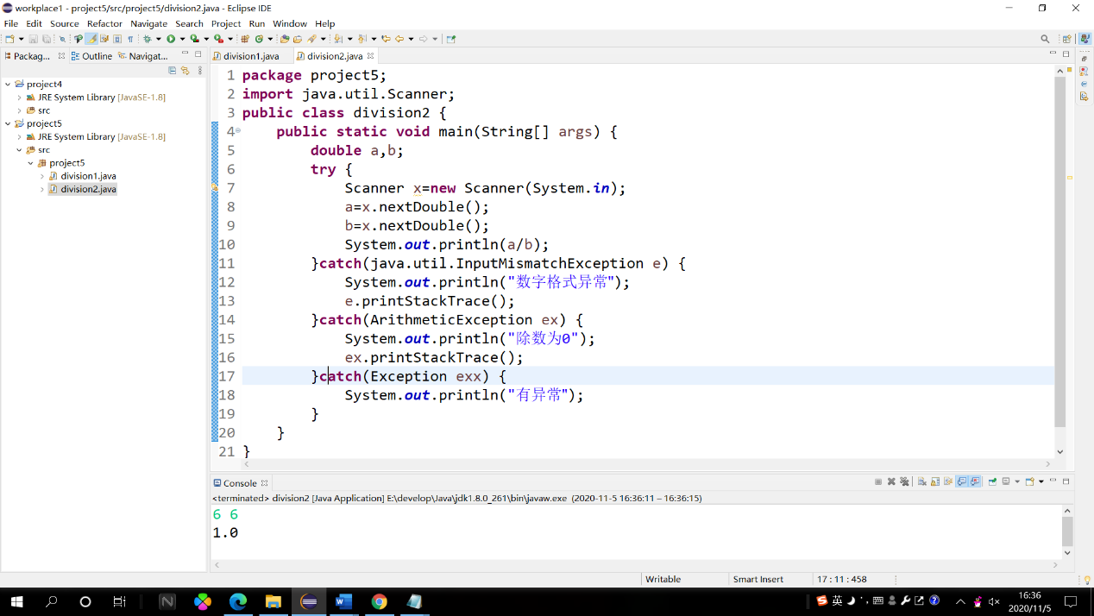
3(1) 设计思路:
- 在第2题基础上编写自定义异常类定义一个MyExcption继承exception,再写一个抛出自定义的方法，抛出MyExcption在除数为0时抛出自定义异常，并捕获处理该异常。
(2)实验步骤
①、新建实体类；
②、创建相关方法；
③、编译程序；
④、运行程序。
(3) 程序测试过程
在调试的地方，在代码行的前方点击设置断点，或者把鼠标移动到代码行，用快捷键“Ctrl+Shift+b”设置断点。作“Debug As”->"Java Application，点击确定进入“debug模式”，在窗口的看到 代码中的相对应得值。用F5是跳进，F6是执行下一步，F7是跳出。

(4) 运行结果（运行效果）
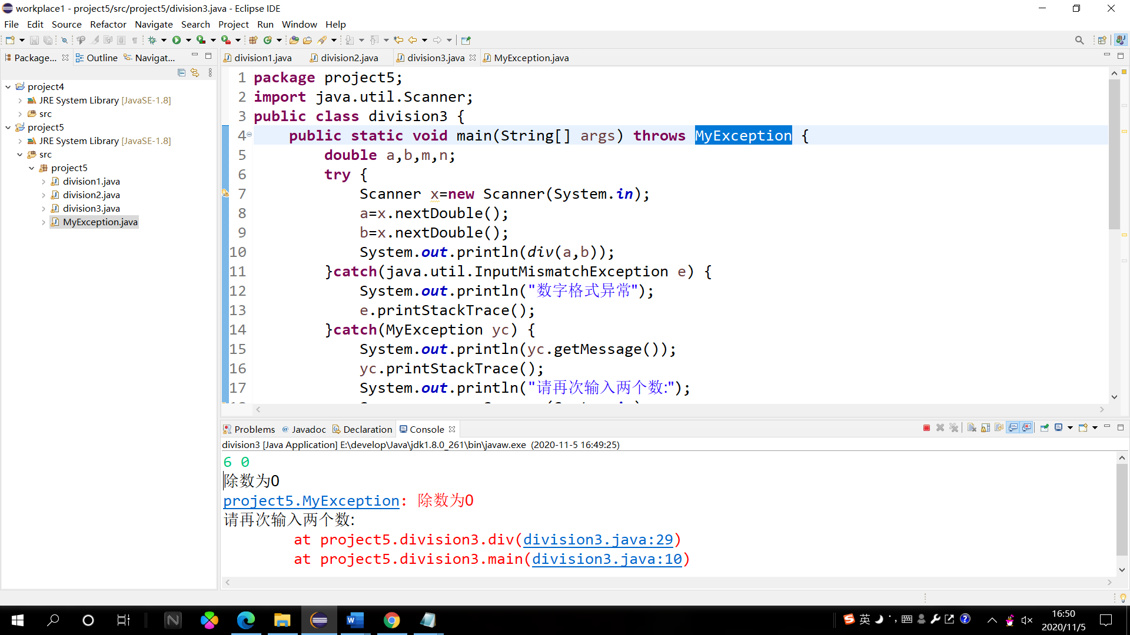
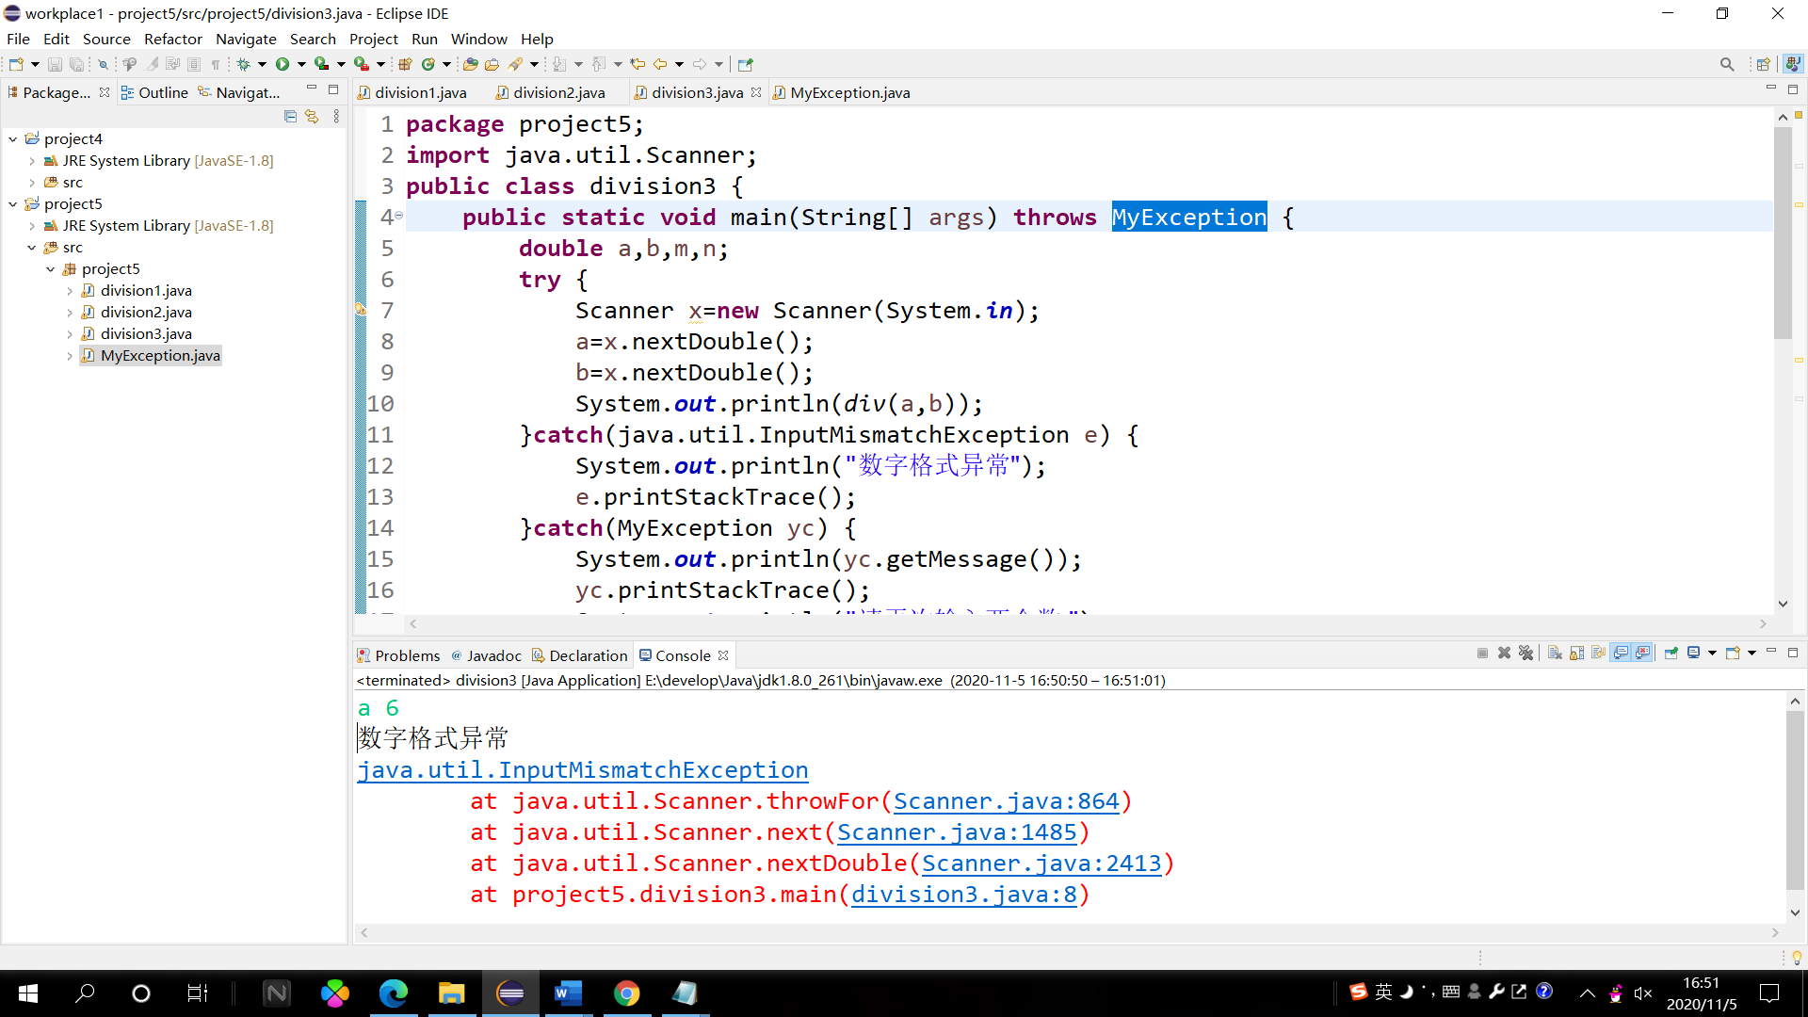
实验总结
学会用throws从函数中抛出异常的用法。
学会创建自定义异常，以及手工抛出（产生）异常的throw语句。
掌握异常处理的基本概念，学会使用try...catch块捕获常见的运行期异常。

附录1
介绍： division1
package project5;
import java.text.NumberFormat;
import java.util.Scanner;
public class division1 {
public static void main(String[] args) {
int a,b,c;
Scanner x=new Scanner(System.in);
try {
a=x.nextInt();
b=x.nextInt();
System.out.println(c=a/b);
}catch(java.util.InputMismatchException e) {
System.out.println("数字格式异常");
e.printStackTrace();
}catch(ArithmeticException ex) {
System.out.println("除数为0");
ex.printStackTrace();
}catch(Exception exx) {
System.out.println("有异常");
}
}
}

附录2
介绍： division2
package project5;
import java.util.Scanner;
public class division2 {
public static void main(String[] args) {
double a,b;
try {
Scanner x=new Scanner(System.in);
a=x.nextDouble();
b=x.nextDouble();
System.out.println(a/b);
}catch(java.util.InputMismatchException e) {
System.out.println("数字格式异常");
e.printStackTrace();
}catch(ArithmeticException ex) {
System.out.println("除数为0");
ex.printStackTrace();
}catch(Exception exx) {
System.out.println("有异常");
}
}
}

附录3
介绍：division3
package project5;
import java.util.Scanner;
public class division3 {
public static void main(String[] args) throws MyException {
double a,b,m,n;
try {
Scanner x=new Scanner(System.in);
a=x.nextDouble();
b=x.nextDouble();
System.out.println(div(a,b));
}catch(java.util.InputMismatchException e) {
System.out.println("数字格式异常");
e.printStackTrace();
}catch(MyException yc) {
System.out.println(yc.getMessage());
yc.printStackTrace();
System.out.println("请再次输入两个数:");
Scanner x=new Scanner(System.in);
m=x.nextDouble();
n=x.nextDouble();
System.out.println(div(m,n));
}
catch(Exception exx) {
System.out.println("有异常");
}
}
static double div(double m,double n)throws MyException{
if(n==0) {
throw new MyException("除数为0");
}
else {
return (m/n);
}
}
}

附录4
介绍：MyException
package project5;
public class MyException extends Exception {
MyException(String msg) {
super(msg);
}
}

实验6：集合训练
- 实验目的
1.了解 Set 接口、List 接口、Map 接口及其主要实现类
2. 掌握 ArrayList、 HashMap 的使用
3. 掌握泛型类、泛型方法的创建和使用
4. 理解列表与映射、枚举和迭代 等集合类，能够创建并使用集合对象
- 实验要求
1. 实验在2学时内完成。
2. 1人1组独立完成。
- 实验设备与环境 (填写你自己的实验环境)
Eclipse jdk1.8.0_261
- 设计思路与具体实现
1. 编写程序练习List集合及泛型的基本使用：
1) 创建一个只能容纳String对象名为names的ArrayList集合；
2）按顺序往集合中添加5个字符串对象：“张三”、“李四”、“王五”、“马六”、“赵七”；
3）对集合进行遍历，分别打印集合中的每个元素的位置与内容；
4）首先打印集合的大小，然后删除集合中的第3个元素，并显示删除元素的内容，然后再打印目前集合中第3个元素的内容，并再次打印集合的大小。

(1) 设计思路
创建DemoArrayList类， main方法中定义并创建一个ArrayList的集合。利用List接口中的add方法添加字符串对象。用for循环对集合进行遍历并打印出位置和内容。利用List接口中的remove方法删除所需元素。

(2)实验步骤
①、创建DemoArrayList类，main方法中定义并创建一个String类型对象。
②、利用List接口中的add方法添加字符串对象。用for循环对集合进行遍历并打印出位置和内容，利用List接口中的remove方法删除所需元素。
③、编译运行程序。

(3) 程序测试过程
在调试的地方，在代码行的前方点击设置断点，或者把鼠标移动到代码行，用快捷键“Ctrl+Shift+b”设置断点。作“Debug As”->"Java Application，点击确定进入“debug模式”，在窗口的看到 代码中的相对应得值。用F5是跳进，F6是执行下一步，F7是跳出。

(4) 运行结果（运行效果）
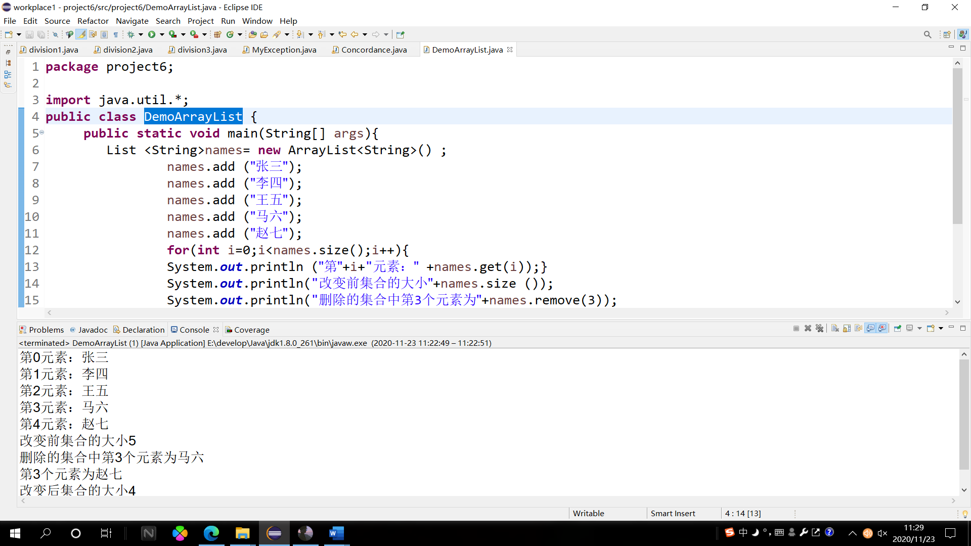

2. 编写这样一个程序，该程序创建了在某-字符串中出现的字符索引(即，哪个字符 出现在字符串中的哪个地方)。从命令行读职该字符串。例如，运行该程序: θ
>java Concordance Hello world←
将得到结果为:
{d=[9]o-[461←=[7]w=[5].H=[0]1=[23.8].e=[1]}
(1) 设计思路
从命令行输入字符串，保存到缓冲区。创建hashmap对象，其中字符为键，在令字符串为映射。遍历字符串，将每一个字符放进map里，因为是map接口，所以键唯一，不会重复，统计出字符出现的次数，当次数不为0时，将他出现的位置放入map里，打印出map

(2)实验步骤
- 创建position方法
- Position方法里边创建hashmap
- main方法里调用posistion方法
④、编译程序；运行程序。
(3) 程序测试过程
在调试的地方，在代码行的前方点击设置断点，或者把鼠标移动到代码行，用快捷键“Ctrl+Shift+b”设置断点。作“Debug As”->"Java Application，点击确定进入“debug模式”，在窗口的看到 代码中的相对应得值。用F5是跳进，F6是执行下一步，F7是跳出。
在命令行中编译Concordance，运行 并输入Hello world。

(4) 运行结果（运行效果）
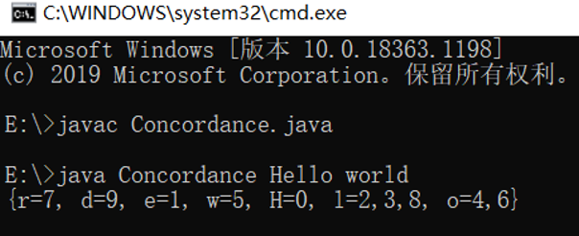
附录1
介绍： Concordance
package project6;
import java.util.HashMap;
public class Concordance {
public static void main(String[] args) {
position(args);
}
public static void position(String[] args){
StringBuffer sb = new StringBuffer();
for(int i = 0; i < args.length; ++ i){
sb.append(args[i]);
}
String str = sb.toString();
HashMap<Character, String> map = new HashMap<Character,String>();
for (int i = 0; i < str.length(); i++) {
Character ch = new Character(str.charAt(i));
String c = map.put(ch, i + "");
if (c != null){
map.put(ch, c + "," + i);
}
}
System.out.println(map);
}
}

附录2
介绍： DemoArrayList
package project6;
import java.util.*;
public class DemoArrayList {
public static void main(String[] args){
List <String>names= new ArrayList<String>() ;
names.add ("张三");
names.add ("李四");
names.add ("王五");
names.add ("马六");
names.add ("赵七");
for(int i=0;i<names.size();i++){
System.out.println ("第"+i+"元素：" +names.get(i));}
System.out.println("改变前集合的大小"+names.size ());
System.out.println("删除的集合中第3个元素为"+names.remove(3));
System.out.println("第3个元素为"+names.get(3));
System.out.println("改变后集合的大小"+names.size ());
}
}

实验7：文件操作练习
- 实验目的
1. 掌握Java输入输出的结构，
2. 掌握Java流的概念和利用流进行文件操作的方法。
- 实验要求
1. 实验在2学时内完成。
2. 1人1组独立完成。
- 实验设备与环境 (填写你自己的实验环境)
Eclipse jdk1.8.0_261
- 设计思路与具体实现
1. 编写文本文件复制程序，即把源文件复制到目标文件，运行时用参数方式输入源文件名和目标文件名，设入口主类为FileCopy，则运行方式为：
java FileCopy 源文件名 目标文件名
（2）实验步骤
①、新建java文件打开开发工具Eclipse，建立工作空间，进入工作台，打开的工作台界面，创建一个java项目，再新建Package包project7,在其下建类JavaFileCopy
- 、创建变量；
③、构造一个字节缓冲输入流和字节输出流，用read读取文件，write写入另外一个文件，将这个模块放入try模块，再用catch捕捉文件异常，最终实现文件的复制
④、编译程序；
⑤、运行程序。
(3) 程序测试过程
用eclipse运行baiJava时输入command line argument：

在要运行的类上右du键点击zhiRun As-->Run Configurations...

在弹出界面dao中zhuan点击Arguments ，在Program arguments栏里可bai以输入程序运行main方法的参数： java FileCopy 源文件名 目标文件名
(4) 运行结果（运行效果）
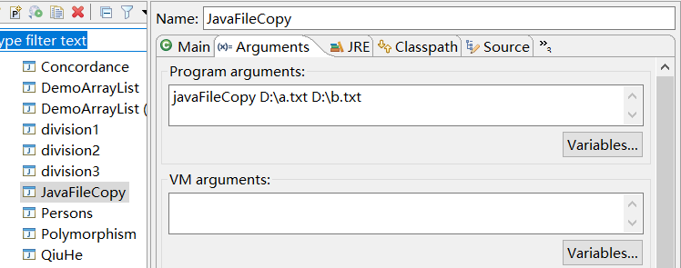

2. 将任意两个文件合并到一个文件，要求采用java命令行方式在控制台按照“源文件1 源文件2 目标文件” 方式录入，注意多种异常处理。

编写程序实现将一个文件内容追加到另一个文件内容后，如将D盘file文件夹下的f1.txt追加到E盘根目录下的f2.txt中。(必须异常处理)
(1) 设计思路
构造连个字节缓冲输入流和一个输出流，通过scanner的方法输入三个文件地址。通过在try模块用FileOutputStream(c,true)使文件追加在另外的文件内容里不被清空，read分别读取两个文件的内容并写入目标文件，在用catch捕获异常
(2)实验步骤
①、新建实体类；
②、创建相关方法；
③、编译程序；
④、运行程序。
(3) 程序测试过程
在调试的地方，在代码行的前方点击设置断点，或者把鼠标移动到代码行，用快捷键“Ctrl+Shift+b”设置断点。作“Debug As”->"Java Application，点击确定进入“debug模式”，在窗口的看到 代码中的相对应得值。用F5是跳进，F6是执行下一步，F7是跳出。

(4) 运行结果（运行效果）
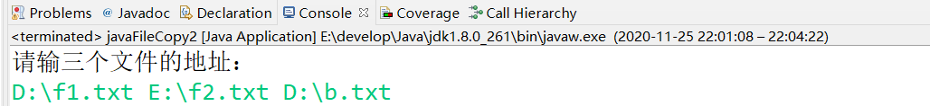
完整代码
附录1
介绍： JavaFileCopy
package project7;
import java.io.*;
public class JavaFileCopy {
public static void main(String [] args){
BufferedInputStream sd=null;
BufferedOutputStream sx=null;
try {
sd=new BufferedInputStream(new FileInputStream(args[1]));
sx=new BufferedOutputStream(new FileOutputStream(args[2]));
int r=0;
r=sd.read();
while(r!=-1) {
sx.write(r);
r=sd.read();
sx.flush();
}
sx.flush();
}catch(Exception e) {
e.printStackTrace();
}finally {
try {
sd.close();
}catch(Exception ex) {
ex.printStackTrace();
}
}
}
}

附录2
介绍： javaFileCopy2
package project7;
import java.io.*;
import java.util.Scanner;
public class javaFileCopy2 {
public static void main(String[] args) {
BufferedInputStream sd1=null;
BufferedInputStream sd2=null;
BufferedOutputStream sx=null;
System.out.println("请输三个文件的地址：");
Scanner x=new Scanner(System.in);
String a=x.next();
String b=x.next();
String c=x.next();
try {
sd1=new BufferedInputStream(new FileInputStream(a));
sd2=new BufferedInputStream(new FileInputStream(b));
sx=new BufferedOutputStream(new FileOutputStream(c,true));
int r=0;
r=sd1.read();
while(r!=-1) {
sx.write(r);
r=sd1.read();
sx.flush();
}
sx.write(("\n").getBytes());
int r2=0;
r2=sd2.read();
while(r2!=-1) {
sx.write(r2);
r2=sd2.read();
sx.flush();
}
sx.write(("\n").getBytes());
sx.flush();
}catch(Exception e) {
e.printStackTrace();
}finally {
try {
sd1.close();
sd2.close();
}catch(Exception ex) {
ex.printStackTrace();
}
}
}
}

实验8：多线程应用练习
- 实验目的
1. 掌握线程的创建方法。
2. 熟悉线程的启动等方法的使用
3. 了解线程同步
4. 掌握 synchronized 关键字的使用
实验要求
1. 实验在2学时内完成。
2. 1人1组独立完成。
- 实验设备与环境 (填写你自己的实验环境)
Eclipse jdk1.8.0_261
- 设计思路与具体实现
1. 建立三个线程，并且同时运行它们。当运行时输出线程的名称。
(1) 设计思路
继承Thread然后重写run，我是在外面同时开他们的线程。
(2)实验步骤
①、新建java文件打开开发工具Eclipse，建立工作空间，进入工作台，打开的工作台界面，创建一个java项目，再新建Package包project8,在其下创建类sy6_1；
②、创建三个线程，调用start()方法启动这三个线程；
③、保存文件，调试并编译运行程序。
(3) 程序测试过程
在调试的地方，在代码行的前方点击设置断点，或者把鼠标移动到代码行，用快捷键“Ctrl+Shift+b”设置断点。作“Debug As”->"Java Application，点击确定进入“debug模式”，在窗口的看到 代码中的相对应得值。用F5是跳进，F6是执行下一步，F7是跳出。

(4) 运行结果（运行效果）
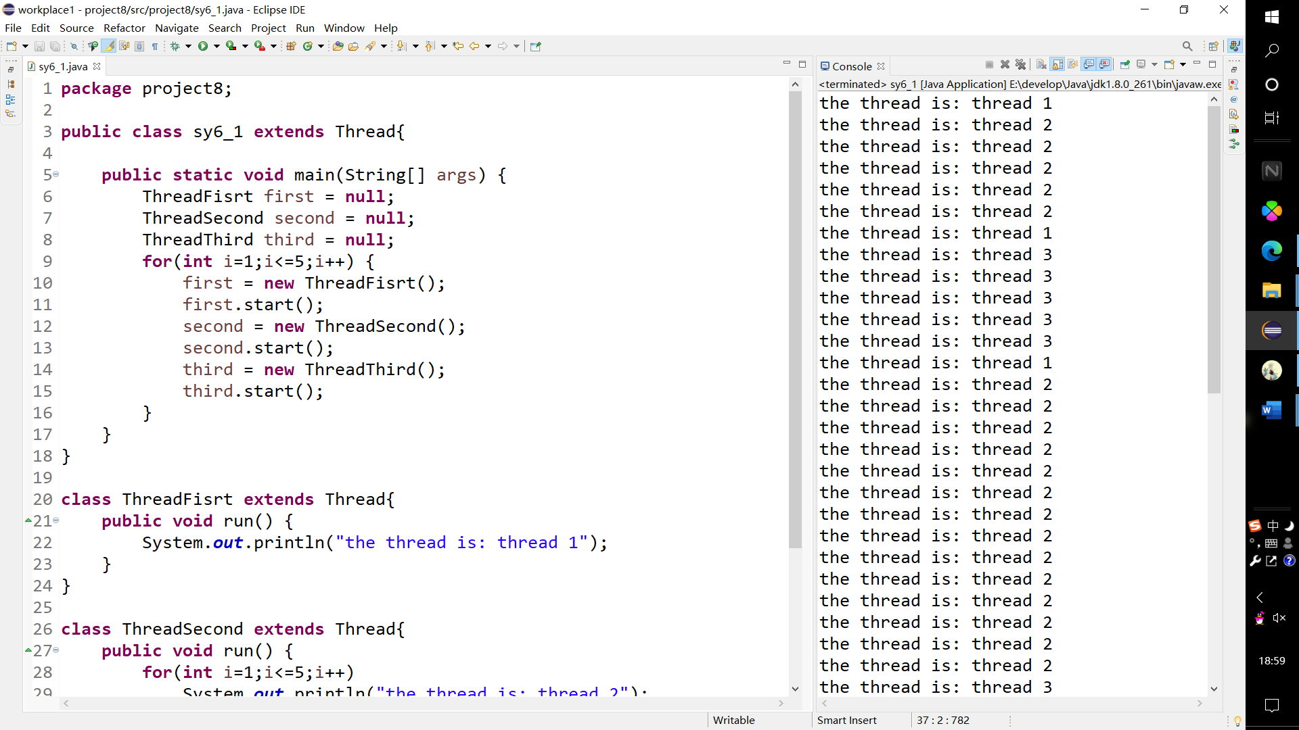
2. 实现3个类：Storage、Counter和Printer。 Storage类应存储整数。 Counter应创建线程，线程从0开始计数（0,1,2,3…）并将每个值存储到Storage类中。 Printer类应创建一个线程，线程读取Storage类中的值并打印值。编写程序创建Storage类的实例，并创建一个Counter对象和Printer对象操作此实例。
(1) 设计思路
先用setPriority设置了一下线程的优先级，然后保证printer先运行。
然后另外一边造数据，printer一直在等待，知道Counter给了notifyAll之后再将ArrayList 里存的数都打出来。因为题目要求的是同时运行，那么也就不用定优先级了，用synchronized同步之后就好了。
另外把ArrayList改成单变量了。
(2)实验步骤
①．创建三个类Counter， Printer，Storage
②．创建TestCounter类，在该类中定义main函数，在main函数中定义Storage对象、Counter对象和 Printer对象，创建Counter线程和Printer线程并启动
③ 在定义Storage类中的setValue(int i) 和getValue ()方法时使用synchronized关键字，将其定义为同步方法,保存文件，调试并编译运行程序。
(3) 程序测试过程
在调试的地方，在代码行的前方点击设置断点，或者把鼠标移动到代码行，用快捷键“Ctrl+Shift+b”设置断点。作“Debug As”->"Java Application，点击确定进入“debug模式”，在窗口的看到 代码中的相对应得值。用F5是跳进，F6是执行下一步，F7是跳出。
(4) 运行结果（运行效果）
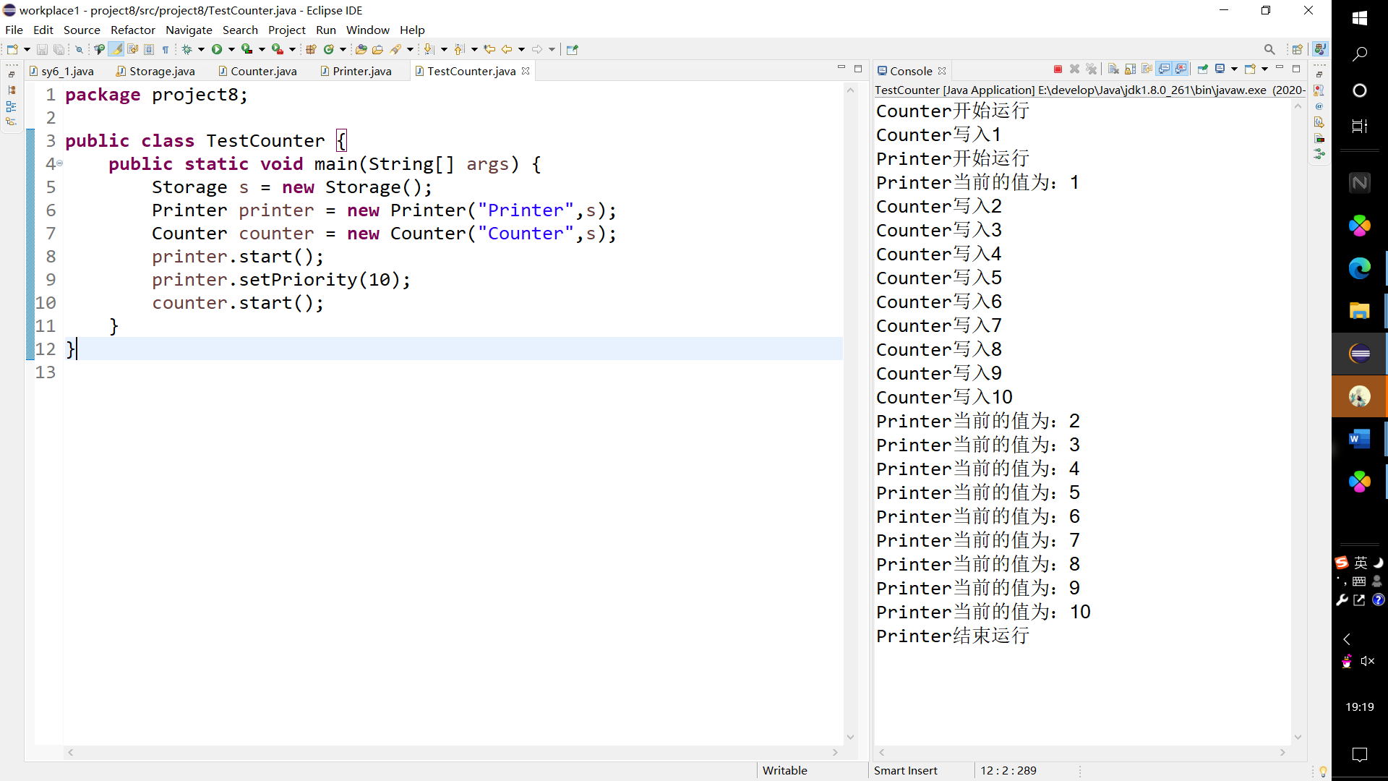
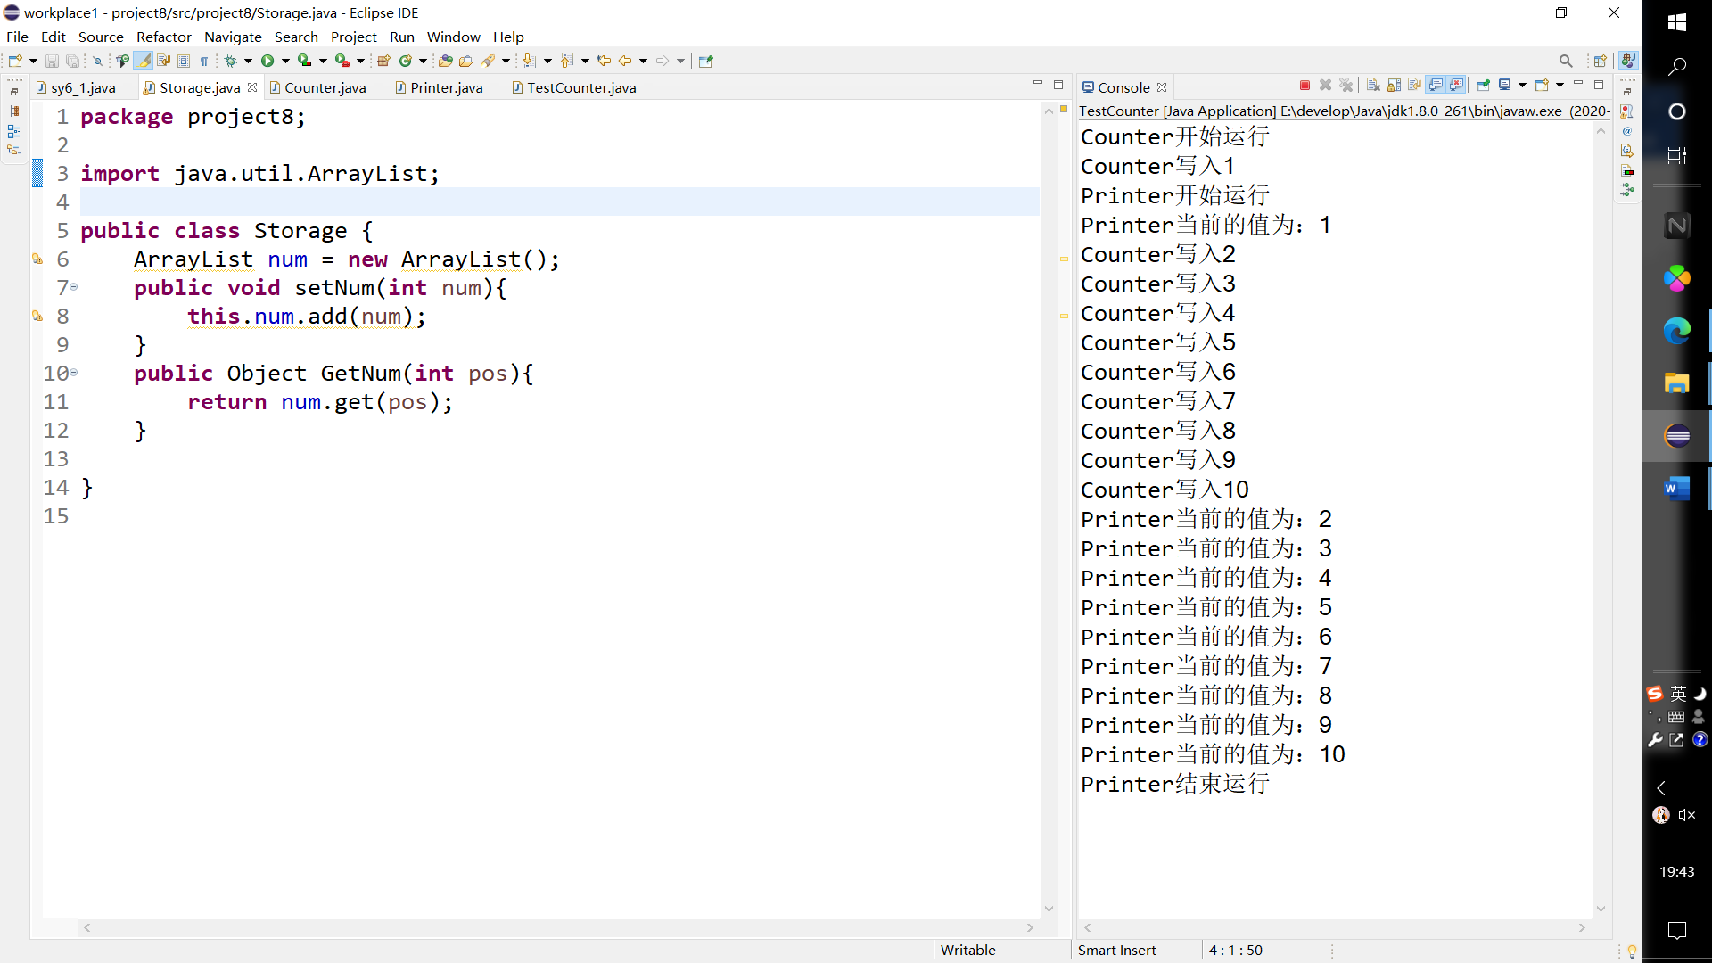
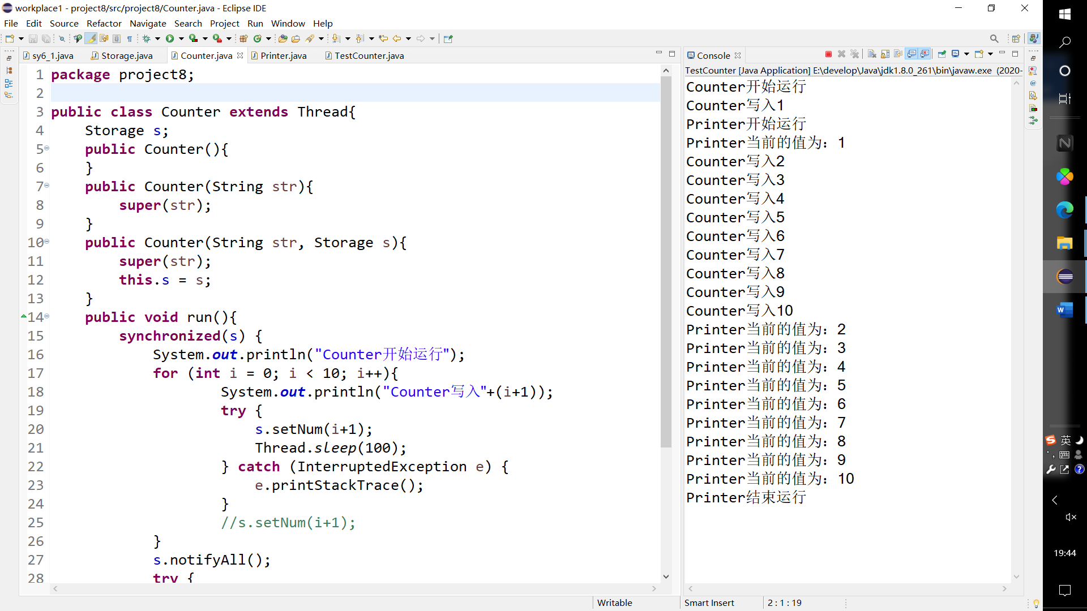
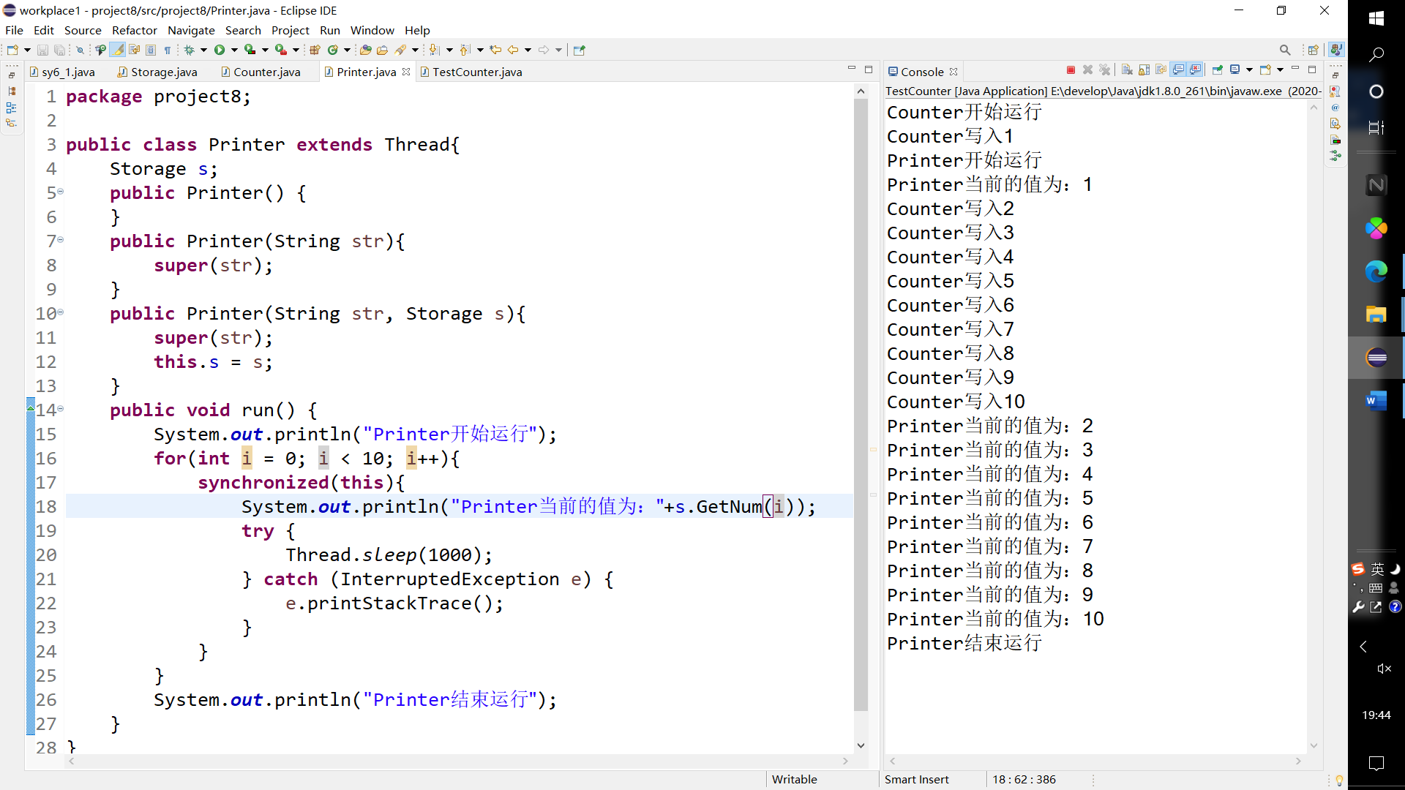

完整代码
附录1
介绍： Counter
package project8;
public class Counter extends Thread{
Storage s;
public Counter(){
}
public Counter(String str){
super(str);
}
public Counter(String str, Storage s){
super(str);
this.s = s;
}
public void run(){
synchronized(s) {
System.out.println("Counter开始运行");
for (int i = 0; i < 10; i++){
System.out.println("Counter写入"+(i+1));
try {
s.setNum(i+1);
Thread.sleep(100);
} catch (InterruptedException e) {
e.printStackTrace();
}
//s.setNum(i+1);
}
s.notifyAll();
try {
s.wait();
} catch (InterruptedException e) {
e.printStackTrace();
}
System.out.println("Counter线程结束运行");
}
}
}

附录2
介绍： Printer
package project8;
public class Printer extends Thread{
Storage s;
public Printer() {
}
public Printer(String str){
super(str);
}
public Printer(String str, Storage s){
super(str);
this.s = s;
}
public void run() {
System.out.println("Printer开始运行");
for(int i = 0; i < 10; i++){
synchronized(this){
System.out.println("Printer当前的值为："+s.GetNum(i));
try {
Thread.sleep(1000);
} catch (InterruptedException e) {
e.printStackTrace();
}
}
}
System.out.println("Printer结束运行");
}
}

附录3
介绍： Storage
package project8;
import java.util.ArrayList;
public class Storage {
ArrayList num = new ArrayList();
public void setNum(int num){
this.num.add(num);
}
public Object GetNum(int pos){
return num.get(pos);
}
}

附录4
介绍： sy6_1
package project8;
public class sy6_1 extends Thread{
public static void main(String[] args) {
ThreadFisrt first = null;
ThreadSecond second = null;
ThreadThird third = null;
for(int i=1;i<=5;i++) {
first = new ThreadFisrt();
first.start();
second = new ThreadSecond();
second.start();
third = new ThreadThird();
third.start();
}
}
}
class ThreadFisrt extends Thread{
public void run() {
System.out.println("the thread is: thread 1");
}
}
class ThreadSecond extends Thread{
public void run() {
for(int i=1;i<=5;i++)
System.out.println("the thread is: thread 2");
}
}
class ThreadThird extends Thread{
public void run() {
for(int i=1;i<=5;i++)
System.out.println("the thread is: thread 3");
}
}

附录5
介绍： TestCounter
package project8;
public class TestCounter {
public static void main(String[] args) {
Storage s = new Storage();
Printer printer = new Printer("Printer",s);
Counter counter = new Counter("Counter",s);
printer.start();
printer.setPriority(10);
counter.start();
}
}

实验9：Java网络编程
- 实验目的
  - 理解Java网络模型。
  - 掌握InetAddress类的使用。
  - 理解Socket的相关概念、原理。
  - 掌握Java Socket编程，学会创建Java网络服务器和网络客户机。
  - 理解基于UDP协议的Socket的相关概念、原理。
  - 掌握基于UDP协议的Socket编程的步骤及方法。
  - 巩固Java GUI 编程和数据流的使用。

- 实验要求
- 实验在2学时内完成。
- 1人1组独立完成。
- 实验设备与环境
Eclipse jdk1.8.0_261
- 实验内容及指导
1．基于TCP的Socket编程。使用套接字编写客户—服务器程序，实现客户—服务器交互计算。客户将三角形3个边的长度发给服务器，服务器把计算出的三角形的面积返回给客户。
实验步骤：
(1)． 服务器端：Server.java
(a). 调用ServerSocket(int port)创建一个服务器端套接字，并绑定到指定端口上；
(b). 调用accept()，监听连接请求，如果客户端请求连接，则接受连接，返回通信套接字；
(c). 调用Socket类的getOutputStream()和getInputStream获取输出流和输入流，使用输入流获取客户端传来的3条边的长度；
(d). 计算面积；
(e). 将面积通过输出流传递到客户端；
(f). 最后关闭通信套接字。
(2)． 客户端Client.java
(a). 创建界面，在类的构造器中调用Socket()创建一个流套接字；
(b). 进行事件处理：按钮对象调用addActionListener注册监听，重写actionPerformed方法进行事件处理的具体操作
(c). 在事件处理过程中，客户端Socket连接到服务器端，调用Socket类的getOutputStream()和getInputStream获取输出流和输入流，开始网络数据的发送和接收。将三边传到服务器端，从服务器端获取计算出来的面积。最后关闭通信套接字。

客户端参考界面
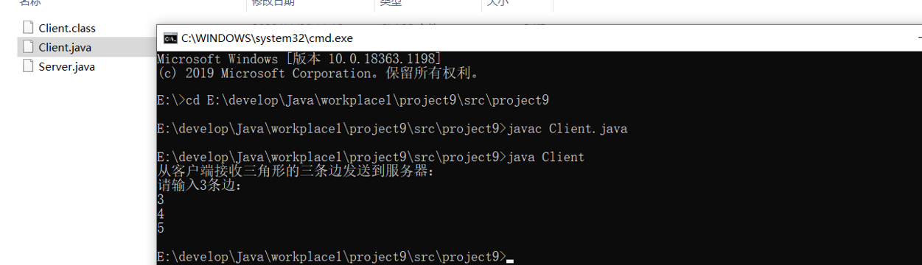
2. 基于UDP的Socket编程。编写一个基于UDP协议的Socket网络通信应用程序，实现如下功能：
- 客户端能够发送任意的信息给服务器端。
- 服务器端将收到的字符串变成大写后返还给客户端。
实验步骤：
(1)． 接收端
(a). 调用DatagramSocket(int port)创建一个数据报套接字，并绑定到指定端口上；
(b). 调用DatagramPacket(byte[] buf, int length)，建立一个字节数组以接收UDP包；
(c). 调用DatagramSocket类的receive()，接收UDP包；
(d). 最后关闭数据报套接字。
(2)． 发送端
(a). 调用DatagramSocket()创建一个数据报套接字；
(b). 调用DatagramPacket(byte[] buf, int offset, int length, InetAddress address, int port)，建立要发送的UDP包；
(c). 调用DatagramSocket类的send()，发送UDP包；
(d). 最后关闭数据报套接字。

客户端运行结果：
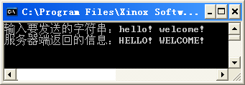

客户端运行结果：
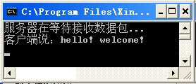

- 注意事项
⒈ 认真填写实验报告
⒉ 遵守实验室各项制度，服从实验指导教师的安排
⒊ 按规定的时间完成实验
实验总结：
今天在学网络编程的时候，在基于TCP的网络编程中，想要实现两台计算机之间的通信，一个是服务器端，一个是客户端，运行的时候出现了这样的错误：不能连接:java.net.BindException: Address already in use: JVM_Bind
错误.java.lang.NullPointerException
错误:java.lang.NullPointerExceptio
第一个错误：我先检查了代码，发现IP地址写错了。
改正后运行，继续：java.net.ConnectException: Connection refused
通过查询，出现这样的原因可能是因为一下情况：
1端口号被占用：杀死占用端口号（一般为8080）的进程，释放端口；彻底关闭 Tomcat 服务器，或者重新启动项目。使用以下命令检查服务器中允许的最大进程数： ulimit -u。如果将此值设置为较低值，例如1024，则使用以下值将其增加到131072或无限制：ulimit -u 131072 或者 ulimit -u无限制 。
2客户端和服务器，它们中的任何一个或两个都不在网络中。它们可能没有连接到LAN或互联网或任何其他网络
3服务器已关闭或未运行。在这种情况下，也会得到java.net.ConnectException: Connection refused: connect。可ping来检查服务器是否正在运行并侦听端口。然后我就以为是端口的问题，想着是不是端口问题，但是弄了半天，我发现，居然是我没！有！打！开！服！务！器！如果是服务器端和客户端都在自己的电脑上，运行程序的时候一定要先运行服务器端的代码，让服务器处于运行状态，准备接收客户端的信息，然后运行客户端的代码，这样就不会出现这个问题了。
当然，出现这个问题也有可能是端口没打开或者不对，或者IP地址不对，或者请求的服务不对，导致不能连接上服务器就会出现上面的问题。

完整代码

附录1
介绍： Client
package project9;
import java.io.*;
import java.net.*;
public class Client {
public static void main(String args[]){
try {
Socket s=new Socket("127.0.0.1",9999);
BufferedReader s1=new BufferedReader(new InputStreamReader(System.in));
PrintWriter s2 = new PrintWriter(s.getOutputStream());
System.out.println("客户端：请输入3条边：");
String readline="";
for(int i=0;i<3;i++) {
s2.flush();
readline=s1.readLine();
s2.println(readline);
}
s2.close();
s.close();
} catch (UnknownHostException e) {
// TODO Auto-generated catch block
e.printStackTrace();
} catch (IOException e) {
// TODO Auto-generated catch block
e.printStackTrace();
}
}
}

附录2
介绍： receiver
package project9;
import java.io.*;
import java.net.*;
public class receiver {
public static void main(String[] args) throws IOException {
DatagramSocket s=new DatagramSocket(9999);
byte[] b=new byte[1024];
DatagramPacket packet=new DatagramPacket(b,0,b.length);
s.receive(packet);
System.out.println(new String(packet.getData(),0,packet.getLength()));
s.close();
}
}

附录3
介绍： Sender
package project9;
import java.io.*;
import java.net.*;
public class Sender {
public static void main(String[] args) throws IOException {
DatagramSocket socket=new DatagramSocket();
String s="hello!welcome!";
byte[] d=s.getBytes();
InetAddress inet=InetAddress.getLocalHost();
System.out.println(inet);
DatagramPacket ds=new DatagramPacket(d,0,d.length,inet,9999);
socket.send(ds);
}
}

附录4
介绍： Server
package project9;
import java.io.*;
import java.net.*;
public class Server {
public static void main(String args[]) {
try {
ServerSocket server = null;
try {
server = new ServerSocket(9999);
} catch (Exception e) {
System.out.println("不能连接:" + e);
}
Socket socket = null;
try {
// 使用accept()阻塞等待客户请求
socket = server.accept();
} catch (Exception e) {
System.out.println("错误." + e);
// 出错，打印出错信息
}
double[] a=new double[3];
BufferedReader is = new BufferedReader(new InputStreamReader(socket
.getInputStream()));
System.out.println("从客户端接收三角形的三条边：");
for(int i=0;i<3;i++) {
a[i]=Double.parseDouble(is.readLine());
}
double t=(a[0]+a[1]+a[2])/2;
double a0=t-a[0];
double a1=t-a[1];
double a2=t-a[2];
double s=Math.sqrt(t*a0*a1*a2);
System.out.println("三角形的面积是：" + s);
// 关闭Socket输入流
is.close();
// 关闭Socket
socket.close();
// 关闭ServerSocket
server.close();
} catch (Exception e) {
System.out.println("错误:" + e);
}
}
}

